Tema 3 “Aprender a esperar”

Aprender a esperar (Jo 3, 1-21)
Diante da mensagem inaudita de Jesus que chama ao “nascer de novo”, um mestre de Israel aceita aprender do Mestre a esperança a que somos chamados. A esperança não nasce espontaneamente no coração. Devemos antes aceitar ser conduzidos por Jesus numa pedagogia da esperança.

Oração inicial
Todos Juntos rezam a oração proposta pela Arquidiocese
Deus, nosso Pai,
nós te agradecemos por nos reunires em comunidade
e nos chamares a servir-te como teus discípulos missionários.
No encontro pessoal com o teu Filho, Jesus Cristo,
tu nos capacitas para a grande missão de evangelizar e semear esperança
no coração do mundo.
Envia o teu Espírito Santo
para nos guiar no discernimento da tua vontade
para a renovação espiritual da Arquidiocese de Braga.
Ao usarmos os nossos dons para te servir,
dá-nos força, coragem e uma visão clara.
Confiamos a nossa Arquidiocese,
suas paróquias e comunidades ao cuidado de Santa Maria, nossa mãe e padroeira.
Pedimos a sua intercessão e orientação,
enquanto nos esforçamos por dar testemunho do Evangelho
e construir uma paróquia cheia de alegria e esperança.
Ámen.

1ª leitura do texto Jo 3, 1-21
A leitura do texto deverá ser lenta e em ambiente de oração.
 | 

Cântico
No final da leitura e após um momento de silêncio, canta-se o seguinte cântico.
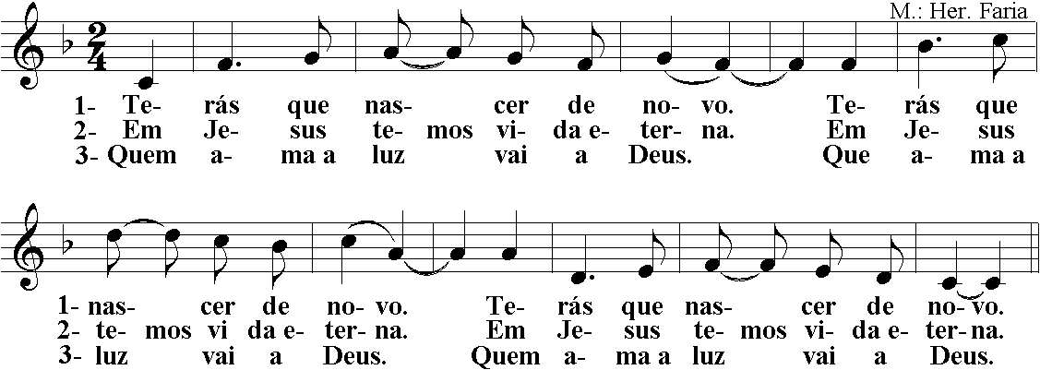

Questões para partilha
Sempre restringindo-se ao texto.
- De que forma Nicodemos, fariseu e chefe dos judeus, é apresentado como um modelo da humildade de quem quer crescer no conhecimento de Jesus?
- De que forma o conhecimento das Escrituras é importante para compreender quem é Jesus?
- De que maneira, a identidade de Jesus se revela não primeiramente de forma teórica e intelectual, mas sacramentalmente e eclesialmente?

2ª leitura do texto Jo 3, 1-21
A leitura do texto deverá ser lenta e em ambiente de oração.

Cântico
No final da leitura e após um momento de silêncio, canta-se de novo o cântico.

Pistas de reflexão
- Nicodemos é apresentado como sendo fariseu e chefe dos judeus. A sua vinda junto de Jesus durante a noite pode revelar algum receio de ser visto mas é também uma referência à condição humana que vive nas trevas até receber a luz de Cristo. Quem ama a verdade vem a Deus. No Evangelho segundo São João, Nicodemos ressurge em 7, 50. Aí, de novo, ele aparece como alguém que procura a verdade sem ceder aos impulsos de justiça sumária. A Lei obriga a ouvir e ter conhecimento do que foi feito antes de condenar alguém.
- Para crescer no conhecimento de Jesus é indispensável sondar o texto bíblico. A experiência pessoal de Jesus deve ser validada pelo testemunho das Escrituras, por isso, são Jerónimo afirmava que desconhecer as Escrituras é ignorar Cristo. Jesus faz apelo ao episódio da serpente de bronze levantada por Moisés no deserto para falar da sua elevação na Cruz. Na narração do livro dos Números, o povo foi atacado pelas serpentes devido à sua incredulidade e era salvo não de maneira mágica mas porque, voltando o seu olhar para a serpente de bronze, manifestava o seu regresso à fé no Deus de Israel. A elevação de Jesus na Cruz é o sinal pelo qual Deus oferece a vida eterna a todo aquele que acredita. A Cruz é loucura para uns, escândalo para outros mas é também salvação para todo aquele que acredita. As figuras e os episódios do Antigo Testamento ajudam-nos assim a compreender a novidade do Novo Testamento.
- O amor de Deus é incondicional mas pede uma resposta do homem. A presença de Jesus exige que cada um escolha agora: é agora que o julgamento se realiza. Este caráter definitivo e imediato do julgamento é a consequência da presença do Revelador. Diante de Cristo, somos chamados a optar, e dessa escolha sai a condenação ou a salvação. Nós não estamos determinados para as trevas ou para a luz. É a nossa liberdade que determina a separação entre os filhos da luz e os filhos das trevas. Jesus sendo o Revelador do amor de Deus pelo mundo que se manifesta de forma eminente na elevação da Cruz é também o Revelador da nossa aceitação ou rejeição da Luz divina.
- Na primeira parte do diálogo, Nicodemos dirige-se a Jesus como a um Mestre. Ele coloca-se ao nível da linguagem do conhecimento. Jesus condu-lo do saber ao nascer. Daí o mal-entendido tão frequente no Evangelho de São João. Jesus não veio trazer um conhecimento novo e salvífico mas antes convidar os homens ao renascimento pela água e pelo Espírito. Jesus não pede um assentimento intelectual mas antes uma disponibilidade a um renascimento pela água e pelo Espírito que, na nova economia da Salvação, é mediada pela Igreja e pela sua mistagogia sacramental.

Questões para o compromisso
- Como é que eu, à semelhança de Nicodemos, demonstro uma procura efetiva da verdade?
- Como uso eu a Sagrada Escritura para compreender o mistério de Cristo?
- Como cultivo eu, apesar das diversas circunstâncias, a humildade de quem quer aprender?
- Como exprimo eu a vontade de passar de uma procura superficial das coisas de Deus para um verdadeiro renascimento espiritual?
- Sentindo a atração luminosa da Cruz, sinal supremo do amor de Deus, com é que eu a transmito aos outros?

Oração de compromisso
O grupo deverá elaborar uma oração de compromisso

